PREGUNTA QUE PRESENTA AURELIA GARCÍA MUÑOZ, PORTAVOZ DEL GRUPO MUNICIPAL UNIDAS PODEMOS IZQUIERDA UNIDA-VERDES EQUO, DEL EXCMO. AYUNTAMIENTO DE CARTAGENA, SOBRE ZANJAS POR
REAPARACIÓN DE AVERÍA DE RED DEL AGUA EN LOS URRUTIAS
MOTIVACIÓN DE LA PREGUNTA
A mediados del mes de septiembre, se produjo una avería en el servicio de aguas de la zona de Los Urrutias, Punta Brava y El Carmolí. Durante los trabajos de reparación de dicha avería, los operarios del Hidrogea realizaron dos zanjas, a la altura del kilómetro 4 del RM-F54, de unos 3 metros de ancho por más de 2 metros de profundo.
A fecha de registro de esta pregunta dichas zanjas seguían abiertas con el consiguiente riesgo para las personas y animales de la zona.
Adjuntamos fotos de una de las zanjas mencionadas.
Por lo expuesto elevo al Pleno la siguiente
PREGUNTA:
Nº de entrada 109100 / 202
1. ¿Sabe este gobierno cuando tiene intención la empresa Hidrogea de tapar dichas zanjas?

En Cartagena, a 26 de septiembre de 2022.

Fdo.: Aurelia García Muñoz
Portavoz del Grupo Municipal
Unidas Podemos Izquierda Unida-Verdes Equo

Nº de entrada 109100 / 202
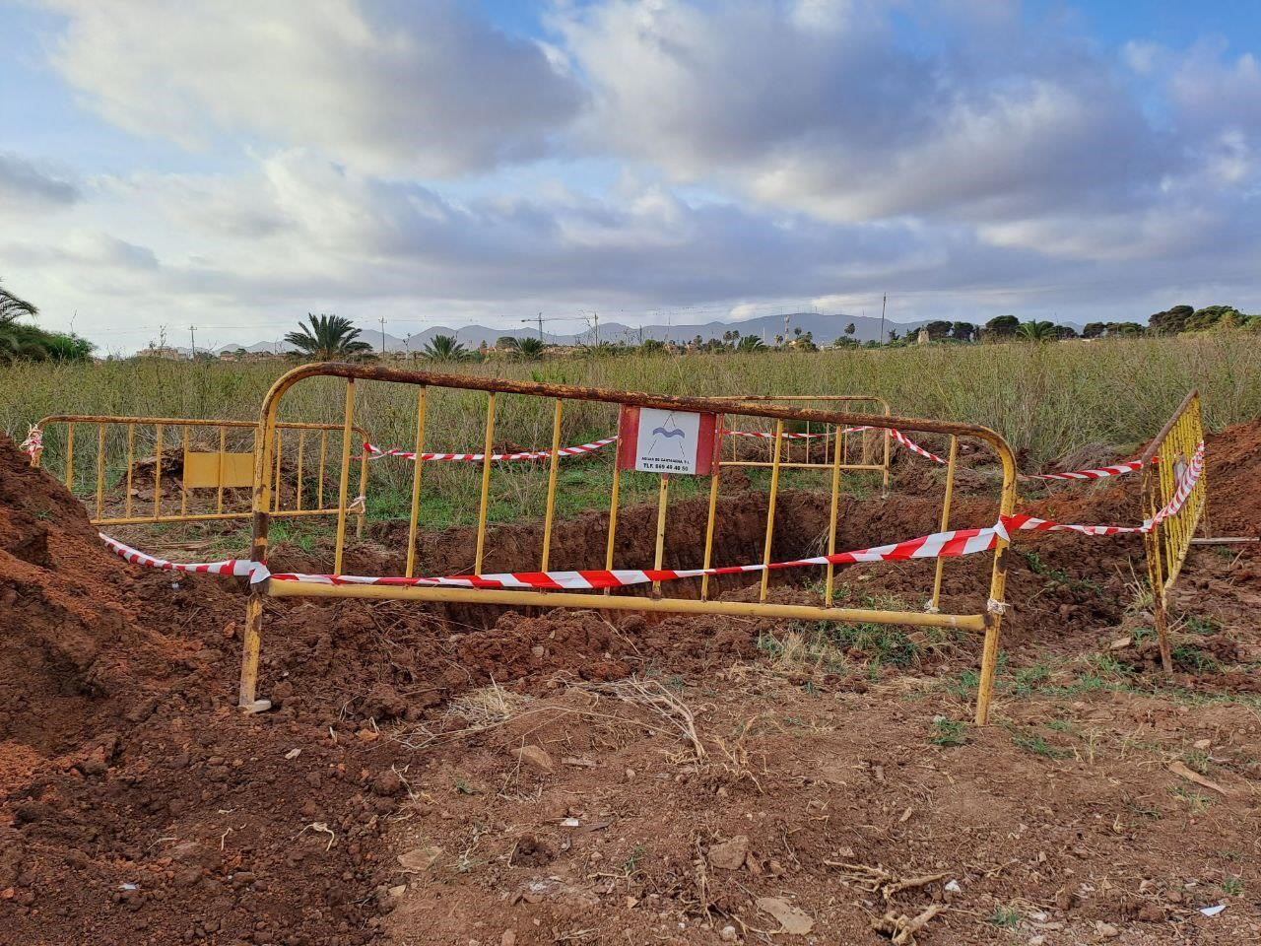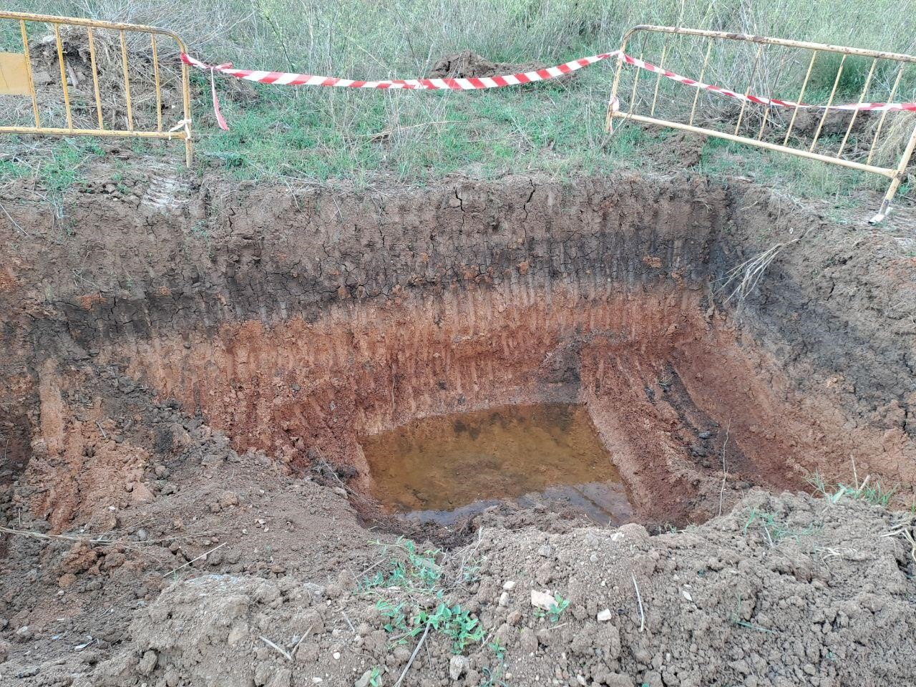
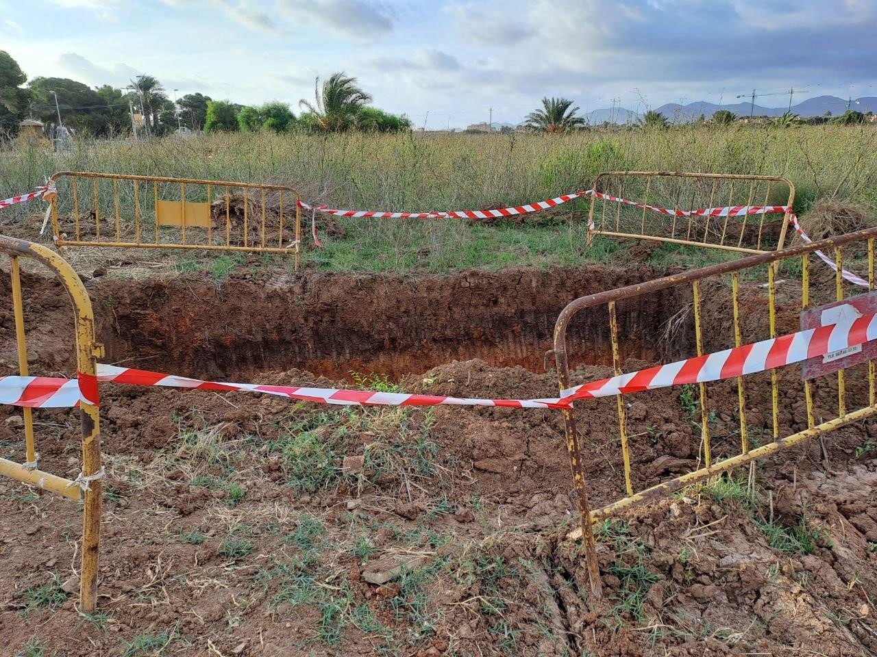
Nº de entrada 109100 / 202

